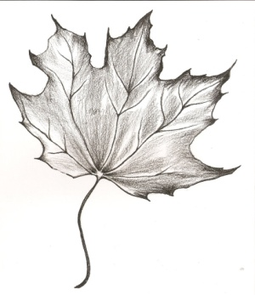
Podzimní úklid

Dne 16.11.2019 od 9.00 hod. proběhne úklid spadaného listí na návsi.
Bude připraveno drobné občerstvení.
Každá pomocná ruka vítána.
Obec Nebřehovice

